Nr ML: SUPERO/206/06-2019
Producent: Medana Pharma S.A.
Suplement diety SuperOptic z najlepiej przebadaną luteiną na świecie* – kompleksowa opieka dla Twoich oczu.
Suplement diety SuperOptic dzięki aktywnym składnikom działa wielotorowo:
- kwasy omega-3, w tym DHA, który przyczynia się do utrzymania prawidłowego widzenia
- cynk, wit. B2 i wit. A zapewniają pomoc w utrzymaniu prawidłowego widzenia
- selen, mangan, wit. E, wit. C, cynk, miedź i wit. B2 pomagają w ochronie komórek przed stresem oksydacyjnym
- niacyna, wit. B6, kwas foliowy i wit. B12 przyczyniają się do zmniejszenia uczucia zmęczenia
i znużenia
Produkt zawiera luteinę i zeaksantynę, które występują naturalnie w plamce żółtej w oku.
SuperOptic polecany jest dla osób:
- powyżej 40. roku życia ze względu na pogorszenie wzroku związane z wiekiem, a także młodszych, których narząd wzroku jest szczególnie narażony na niekorzystne działanie czynników środowiskowych/zewnętrznych, tzn.:
- pracujących przy komputerze
- palących papierosy
- przebywających w zadymionych pomieszczeniach
- narażonych na intensywne światło słoneczne
- spędzających wiele godzin na czytaniu lub oglądaniu TV
- prowadzących pojazdy po zmroku
Zalecane spożycie: 1 kapsułka dziennie.
Preparatu nie powinny zażywać kobiety w ciąży i dzieci do lat 12 z uwagi na brak danych dotyczących bezpieczeństwa stosowania luteiny i zeaksantyny u tych osób.
*Aleksander DE et.al Human Clinical Trials with FloraGLO Lutein. Kemin Industries, Inc. Technical Literature. 2013. KHTL-017-083130422 HM

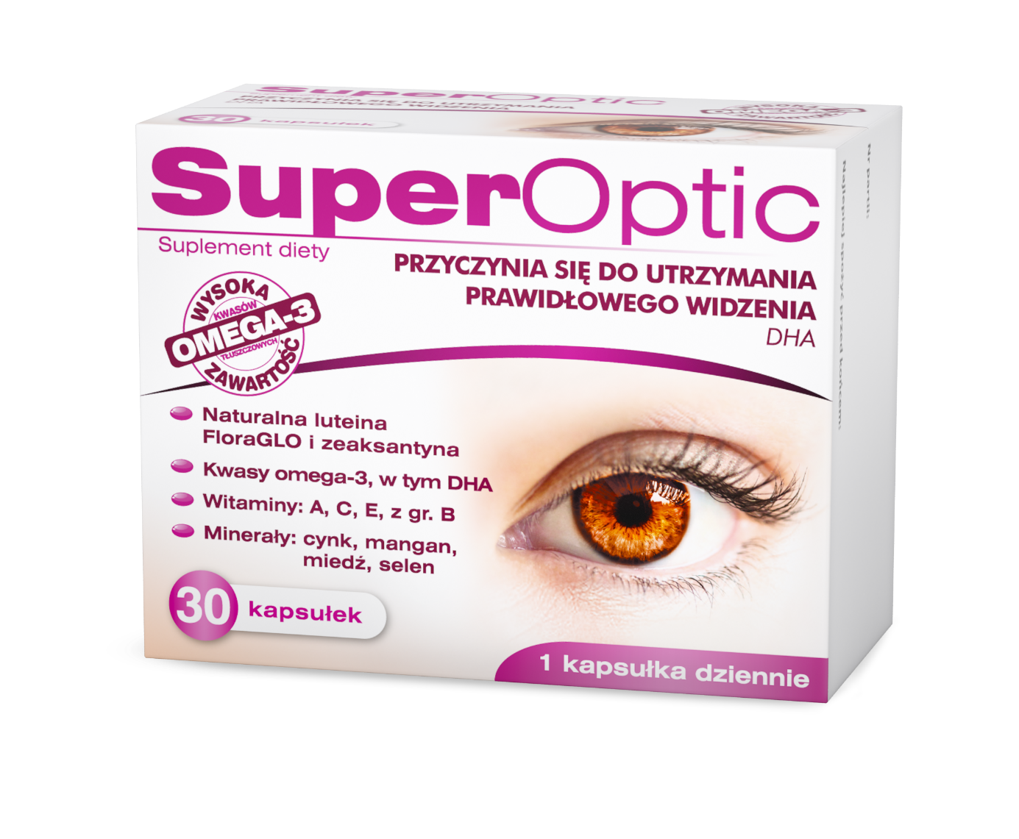
SUPLEMENT DIETY

